

PIXELPACKSTUDIO

RFID Dientsausweis Scanner

Bedienungsanleitung

Deutsch

**Inhaltsverzeichnis**

1. Vorbemerkung 2

2. Sicherheitshinweise 2

2.1. Allgemein 2

2.2. Zielgruppe 2

3. Anschlüsse und Anzeigen 3

4. Nutzung 4

4.1. Master Menü 4

4.1.1. Ab erstellen 4

4.1.2. Ab löschen 4

4.1.3. Nutzer Anlegen 4

4.1.4. Lehrjahr 4

4.1.5. Abbrechen 4

4.2. Ausbilder Menü 4

4.3. Azubi Menü 4

5. Wartung, Instandsetzung und Entsorgung 5

# Vorbemerkung

Das Dokument richtet sich an Fachkräfte. Dabei handelt es sich um Personen, die aufgrund ihrer einschlägigen Ausbildung und ihrer Erfahrung befähigt sind, Risiken zu erkennen und mögliche Gefährdungen zu vermeiden, die der Betrieb oder die Instandhaltung des Gerätes verursachen kann. Das Dokument enthält Angaben zum korrekten Umgang mit dem Gerät. Lesen Sie dieses Dokument vor dem Einsatz, damit Sie mit Einsatzbedingungen, Installation und Betrieb vertraut werden. Bewahren Sie das Dokument während der gesamten Einsatzdauer des Gerätes auf.

# Sicherheitshinweise

## Allgemein

Diese Beschreibung ist Bestandteil des Gerätes. Sie enthält Texte und

Abbildungen zum korrekten Umgang mit dem Gerät und muss vor einer

Installation oder dem Einsatz gelesen werden.

## Zielgruppe

Die Anleitung richtet sich an Personen, die der Ausbildungswerkstatt der Bundeswehr angehören oder Prüfer der IHK-Flensburg sind. Das Gerät darf nur von einer Elektrofachkraft eingebaut, angeschlossen und in Betrieb gesetzt werden.

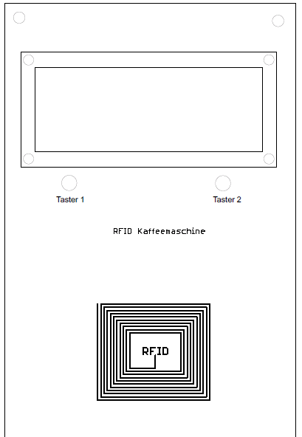

# Anschlüsse und Anzeigen

3

2

1

4

1 = LC-Display für eine Opische Ausgabe

RFID Scanner

Taster 1

2 = Taster 2 (für Ja oder Menü Führung)

3 = Taster 1 (Für Nein oder Menü Punkte bestätigen)

4 = RFID Scanner

# Nutzung

Es gibt 3 verschiedene Menü führungen



## Master Menü

Mit Taster 1 können sie durch das Menü switchen mit Taster 2 können sie Menü punkte auswählen

### Ab erstellen

Ab = Ausbilder mit dem Menü kann man eine Nutzerkarte in eine Ausbilderkarte hochstufen.

### Ab löschen

Ab = Ausbilder mit dem Menü kann man eine Ausbilderkarte in eine Nutzerkarte herrunterstufen.

### Nutzer Anlegen

Bei dem Menü punkt Nutzer anlegen wird ersteinmal nach einer Neuen RFID Nummer (Neuer Dienstausweis) gesucht sollte diese Schon vorhanden sein im EEPROM wird ausgegeben das der Nutzer schon angelet wurden ist. Sollte die Karte nicht angelegt wurden sein wird man gefragt ob man sie neu anlegen wolle. Wenn man den Taster 1 (Ja) betätigt kommt man in das Lehrjahr auswahl verfahren. Dort kann man angeben in welchen Lehrjahr man sich befindet oder ob man Ausbilder ist. Um ein Lehrjahr zu bestätigen drücken sie auf Taster 2. Im Anschluss wird angezeigt das der Nutzer angelegt wurden ist. Zum Schluss wird man wieder ins Admin menü zurückgeführt.

### Lehrjahr

In diesen Menü Punkt kann man das Aktuelle Lehrjahr in Werkstatt 1 bestimmt. Mann kann mit Taster 1 die Jahreszahlen hoch- und Taster 2 die runterzählen. Um das Lehrjahr zu bestätigen legen sie eine Master Karte wieder auf den RFID Scanner. WICHTIG alle Jahre die unter dem Aktuellen Jahr das eingestellt ist -3 Jahre werden automatisch gelöscht.

### Abbrechen

Zurück zur Dienstausweis suche.

## Ausbilder Menü

Im Ausbilder Menü zeigt das LC-Display die Anzeige an „Getr. Waehlen, Kontoaufladen V“. Damit kann der Ausbilder ebenfalls die Kaffee sorte für 10 Sekunden wählen. Nebenbei kann wenn man den Taster 2 betätigt eine Azubi Karte mit Guthaben aufladen.

## Azubi Menü

Im Azubi Menü haben die Azubi ein Kontostand welcher ihnen beim auflegen der Dienstausweiß auf den RFID Scanner angezeigt wird. Wenn ausreichend Guthaben auf dem Konto aufgeladen ist erscheint mit dem Kontostand diese Ausgabe auf dem LC-Display „Getr. Waehlen 10, Kontostand 10“ so wissen die Azubis gleich wie viele Tassen Kaffee sie noch trinken können. Nebenbei läuft ein Countdown ab der die Sortenauswahl beim Kaffee Automaten frei gibt.

# Wartung, Instandsetzung und Entsorgung

Das Gerät enthält keine zu wartenden Bauteile.

►Nicht das Gerät öffnen

►Das Gerät nur durch den Hersteller instandsetzen lassen

►Das Gerät gemäß den nationalen Umweltvorschriften entsorgen